Міністерство освіти і науки України

НАЦІОНАЛЬНИЙ ТЕХНІЧНИЙ УНІВЕРСИТЕТ

«ХАРКІВСЬКИЙ ПОЛІТЕХНІЧНИЙ ІНСТИТУТ»

Кафедра комп’ютерного моделювання процесів і систем

ЗВІТ

з лабораторних робіт з курсу «Методи оптимізації»

на тему

«МОДИФІКОВАНА

ПРОЦЕДУРА ПОШУКУ ПО СИМПЛЕКСУ

НЕЛДЕРА-МІДА»

Виконав:

студент групи ІКМ-220б

Пономаренко О. В.

Перевірив:

доцент кафедри ДММ

Федоров В. О.

Харків 2022

**Постановка задачі**

**Мета роботи:** вивчити метод безумовної багатовимiрної оптимiзацiї Нелдера-Мiда.

**Тестові вхідні дані:** цільова функція z = x2+y2, початкова точка x0 = [[100, 100]](https://fsymbols.com/signs/pi/) та допустиме квадратичне відхилення [σ](https://en.wiktionary.org/wiki/%CF%83) =1*10-16.

**Вхідні дані**: цільова функція y = 9 - 25*x1+ x12 - 22*x2 + x22, початкова точка x0 = [0, 1] та допустиме квадратичне відхилення [σ](https://en.wiktionary.org/wiki/%CF%83) =1*10-16.

**Вихідні дані**: проміжні результати пошуку, значення точки мінімуму x*.

**Блок-схема**

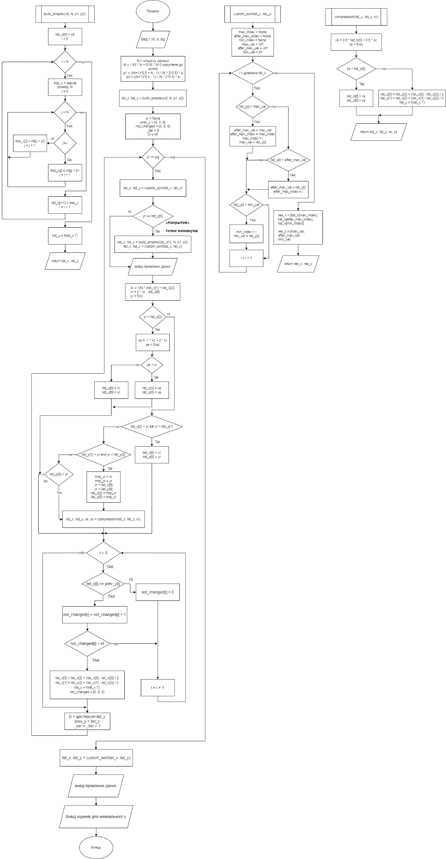

**Тестові розрахунки**

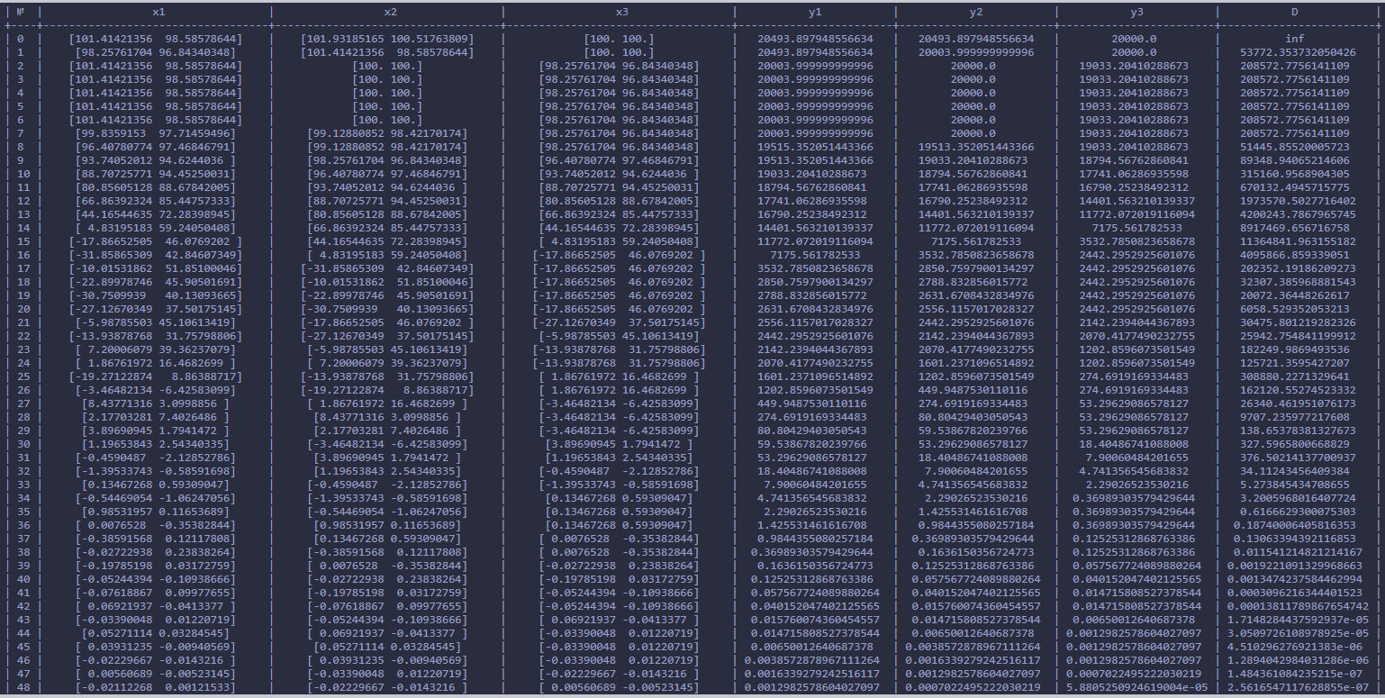

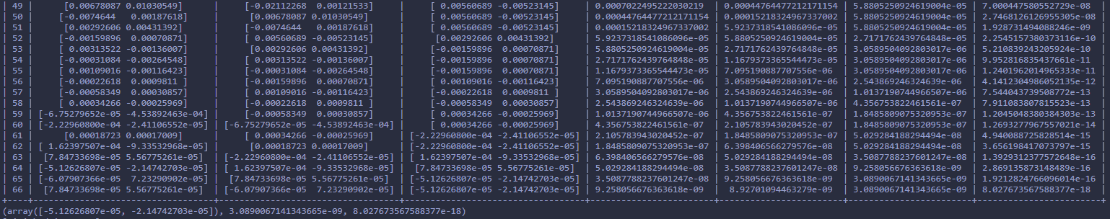

**Результати розрахунків**

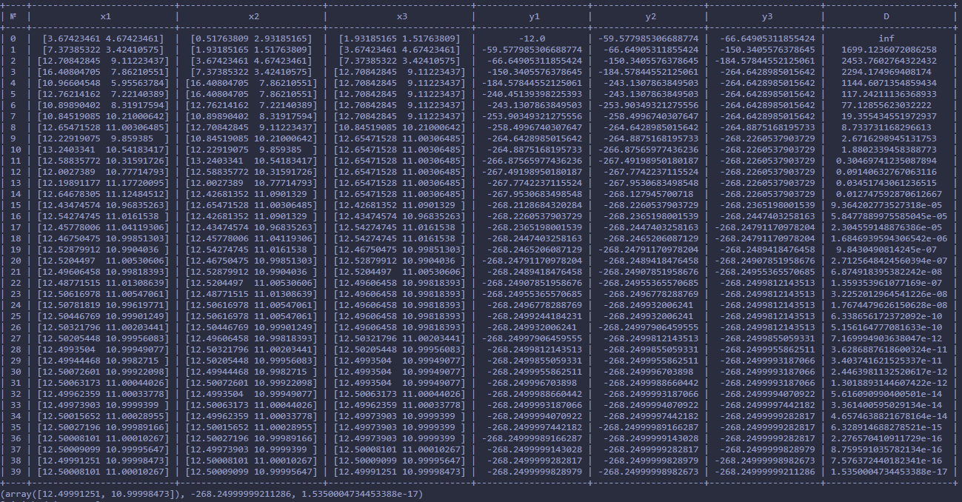

**Висновок**

Отже, виконуючи дану лабораторну роботу я навчився знаходити точку мінімуму цільової функції застосовуючи метод Нелдера-Міда.